**Уральский экономический район**

Урал – граница между двумя культурными мирами, двумя цивилизациями. Уральский экономический район – это район с тяжёлой индустрией. В состав района входят: две республики Башкортостан и Удмуртская, один край – Пермский и 4 области – Оренбургская, Свердловская, Челябинская и Курганская. Площадь района составляет 824 тыс. км².

Урал – это сухопутный район, который не омывается морями. И только по рекам Урал, Кама, Волга и каналам район имеет выход в Каспийское, Азовское и Черное моря.

На территории района находятся Уральские горы, протянувшиеся от морей Северно-Ледовитого океана до Казахтского мелкосопочника. Горы разделяют нашу страну на азиатскую и европейскую части. Уральские горы образовались в позднем Палеозое в эпоху интенсивного горообразования (Герцинская складчатость). По характеру рельефа и ландшафтов выделяют Полярный, Приполярный, Северный, Средний и Южный Урал. Уральский экономический район расположен на Среднем и Южном, частично на Северном Урале, а также на прилегающих частях Восточно-Европейской и Западно-Сибирской равнин. Основная территория – это средневысокие хребты и кряжи от 800 до 1200 м высотой. Только несколько вершин достигает высоты 1500 м над уровнем моря. Самая высокая вершина – гора Народная (1895 м), находящаяся на Северном Урале. На западных склонах развит карст, много пещер. Одна из наиболее известных – Кунгурская ледяная пещера.

Уральские горы являются климатическим барьером на пути переноса влажных воздушных масс с запада на восток, т.е. с Атлантики. Несмотря на незначительную высоту гор, они препятствуют распространению воздушных масс на восток. Таким образом, Приуралье получает осадков больше, чем в Зауралье, а на севере Уральских гор наблюдается и многолетняя мерзлота.

Природные зоны Полярного Урала - тундра и лесотундра. Природная зона Северного Урала – в основном, тайга, характеризующаяся большим количеством болот. Природные зоны Среднего и Южного Урала – лесостепи. В Южном Урале местами встречаются участки соснового бора, в основном склоны и подножия представлены черноземной степью.

Богат Урал полезными ископаемыми. Нефть добывают в Пермском крае, Удмуртии, Башкирии и Оренбургской области. Медными рудами богат Красноуральск, Ревда (Свердловская обл.), Карабаш (Челябинская обл.), Медногорск (Оренбургская обл.). Железные руды обнаружены в Свердловской области, природный газ – в Оренбургской. Калийные и поваренные соли залегают в Верхнекамском бассейне. Золото, серебро, платина находятся Ильменском заповеднике.

Численность населения района составляет 19,5 млн. чел., средняя  плотность населения – 25 чел/км2, но население размещено неравномерно. Наиболее плотно заселён Средний Урал, а на севере плотность населения снижается до 1 человека на 1 км2. Урал – один из самых высоко-урбанизированных регионов страны. Доля городского населения приближается к 75%. Основные религии Урала – ислам (башкиры, татары), православие (русские, чуваши, марийцы). Встречается и язычество (например, удмурты поклоняются своим богам, считая главным богом Инмара).  За свою историю регион испытал влияние множества народов: греков и персов, арабов и скифов, китайцев и финнов. Особое влияние оказали русские, которые сейчас составляют около 80% населения региона. В Уральском экономической районе крупными городами являются Оренбург, Магнитогорск, Ижевск, Курган, Нижний Тагил, Первоуральск, Каменск-Уральский, городами-миллионерами - Челябинск, Уфа, Екатеринбург, Пермь.

Значение освоения Урала в разные эпохи отечественной истории велико. Урал - это не просто каменный пояс и граница между Европой и Азией, но стальной нерв государства, его броня, талант, трудолюбие людей, живущих на этой земле.

Урал известен еще античным авторам, которые называли эту территорию «Рифейские горы». В «Повести временных лет» XI века на первой карте Русского государства, «Большом чертеже» XVI века Урал назван «Большим Камнем» и был изображён в виде горного пояса. Северную часть Уральских гор называли и Югорским Камнем.

В XII - XV веке новгородцы проникают в Югорский край (Югра), территорию на северном Урале, которая становится владением Новгородской республики, питая ее экономику (мех, рыба, моржовая кость). О значимости уральского региона для России говорит тот факт, что уже с XVI века Российские монархи включали в свой официальный титул уральские наименования. Иван III (1440 – 1505 год), правитель (1462 – 1505 год), «Иван Божией милостию государь всея Руси, великий князь Владимирский, Московский, Новгородский, Псковский, Тверской, Югорский, Пръмскы, Болъгарский. Екатерина II (1729 – 1796 год), императрица (1760 – 1796 год) носила титул «Княгиня Пермская».

В XV - XVI веке русские правители снаряжали экспедиции на Урал с задачей поиска серебряных, медных руд, укрепления границ, расширения территории государства, завершения его централизации. В XV веке в состав России вошла территория, носившая название «Пермь Великая» (Пермский край). Первый кремль на Урале построен в 1535 году в городе Чердынь. В XVI веке к России присоединена Башкирия, построены русские укрепления, крепость Уфа, основанная в 1574 году.

Значительную роль в присоединении, освоении Урала сыграли купцы, например, Строгановы (XVI век), владевшие территорией вдоль Камы. При Федоре I Ивановиче (1557 - 1598 год, правитель: 1584 – 1598 год), строится Бабиновская дорога(1597 год), дорога через Урал в Сибирь от Соли Камской до Верхотурья, единственный маршрут, соединявший Европейскую часть России с Азией в течение двух столетий.

При Анне Иоанновне (1693 – 1740 год, императрица: 1730 – 1740 год), основаны важные опорные пункты: Оренбург (1743 год), Челябинск (1736 год), ставший одним из крупнейших торговых, промышленных центров Урала. Челябинск находится на границе Урала и Сибири, имеет неофициальное название «Ворота в Сибирь». В 1941 году Челябинск обрёл второе неофициальное имя «Танкоград», потому, что находился крупнейший в мире Кировский танкостроительный завод, созданный на базе Челябинского тракторного завода.

В XVIII веке и в первой половине XIX века на Урале создается горно- металлургическая база, династией Демидовых основываются заводы-комплексы, рудники, каменоломни, лесоразработки, пристани. Домны уральских железоделательных заводов превосходили европейские образцы. Ружья, сделанные на заводах Демидова, обеспечили победу России в Северной войне, 1700 – 1721 год в борьбе за Балтийское море.

В XIX веке строительство Транссибирской магистрали (1891 – 1916 год) способствовало экономическому развитию региона. Развивается мельничное хозяйство, кооперативное маслоделие, товарное животноводство, машиностроение. Одним из них, основателем кооперативного движения в зауральском маслоделии был Александр Николаевич Балакшин (1844 – 1921 год), основавший в 1901 году Союз Сибирских маслодельных артелей, возглавил Курганское сельскохозяйственное товарищество.

В XX веке Урал стал одним из флагманов индустриализации и превратился в мощный бастион оборонной индустрии страны. В годы первых пятилеток созданы настоящие гиганты промышленности: «Уралмашзавод», «Уралэлектротяжмаш», инструментальный, шарикоподшипниковый заводы в Свердловске, «Уралвагонзавод», Нижнетагильский металлургический комбинат, трубные заводы, медеплавильные комбинаты, Уральский алюминиевый завод и другие крупные промышленные объекты.

Во время Великой Отечественной войны в Свердловскую область эвакуировано более 200 промышленных предприятий. Урал – это кузница России, его вклад в военный потенциал страны огромен. За годы Первой Мировой войны, 1914 – 1918 год, Ижевский завод поставил фронту 43 % всего объёма винтовок производства в стране, 200 тысяч пулемётных стволов (79 % всего объёма производства в стране), 1 миллион артиллерийских снарядов. В 1945 году Ижевский машиностроительный завод выпускал 20 видов военной техники, за годы войны произвел 11 145 547 винтовок, карабинов, 131 866 авиационных пулемётов, 81 901 станковый пулемёт, 14 955 авиационных пушек, 1,5 миллиона ствольных заготовок. Сегодня Ижевский машиностроительный завод - это группа компаний «Калашников», многопрофильный холдинг по производству продукции гражданского, военного назначения, производитель автоматического, снайперского оружия, управляемых артиллерийских снарядов, высокоточного оружия.

В годы холодной войны на Урале производили основную часть атомной продукции сверхсекретные предприятия СССР. Территория Урала в разные эпохи была и местом социальных волнений: восстание Емельяна Ивановича Пугачева (1742 – 1775 год), 1773 – 1775 год, Западно-Сибирское восстание, 1921 – 1922 год, и местом ссылки. В Курган сослан знаменитый драматург Август – Фридрих - Фердинанд фон Коцебу (1761 – 1819 год): подозрение в симпатиях к якобинцам, тем не менее, в своих воспоминаниях он назвал место ссылки «Сибирская Италия». Сюда же сослан Вильгельм Карлович фон Кюхельбекер (1797 – 1846 год), где он потерял зрение, поэт, друга, однокурсника Александра Сергеевича Пушкина (1799 – 1837 год) по Царскосельскому лицею.

В настоящее время специализацией района является металлургия, работающая на собственном сырье (Магнитогорск, Нижний Тагил, Челябинск, Орск) и машиностроение (Нижний Тагил, Миасс, Ижевск, Челябинск). Важнейшей отраслью является химическая промышленность (Соликамск, Березняки – сода, калийные удобрения, Пермь, Красноуральск, Ревда, Березняки – фосфорные удобрения). Текстильная промышленность развита в Оренбурге, Екатеринбурге. Уральский район богат лесными ресурсами. Развито сельское хозяйство (выращивание яровой пшеницы, ржи, овса). Сельское хозяйство наиболее развито в Башкортостане и Оренбуржье.

Урал славится людьми, искусными мастерами своего дела, культурными достопримечательностями, ставшими символами великой страны: каслинское литье, уральские самоцветы, оренбургский пуховый платок, неповторимые уральские сказы.

Удивительна наклонная Невьянская башня, 1721 – 1725 год, символ Невьянска, изображена на его гербе. Башня построена по приказу Акинфия Никитича Демидова (1648 – 1745 год), ее высота: 57, 5 метров, основание: 9, 2 метра, толщина стен 1, 5 - 1,8 метра, отклонение: около 1, 85 метров, наибольший угол наклона: 3° 16'. Башня исполняла роль колокольни, сторожевого пункта, заводского архива, конторы, лаборатории, тюрьмы. Несколько версий, поясняющих причины наклона башни: замысел автора, ошибка при строительстве. Она возведена возле береговой линии пруда, близ реки Нейва, начала крениться, чтобы компенсировать крен, стройка шла с креном в другую сторону, удерживая центр тяжести, в башне девять этажей, на седьмом, восьмом этажах: куранты, шпиль заземлён, оборудован громоотводом. При строительстве впервые применены железочугунные балки.

На территории Урала (Свердловская область, 1890 год) найден Большой Шигирский идол, древнейшая в мире сохранившаяся деревянная скульптура, возраст которой достигает 12 100 лет. Он выполнен из лиственницы в XI тысячелетии до нашей эры, в эпоху мезолита.

Интересно, что при строительстве знаменитой Эйфелевой башни, 1789 год, использовался уральский металл. В Петербургском геологоразведочном институте хранится экономическая карта СССР, мозаичное панно, 27 квадратных метров, пятидесяти тысяч каменных пластинок. Карта собрана за 11 месяцев, руками лучших (700) камнерезов страны, 1936 – 1937 год. В 1937 году панно получило гран - при Всемирной выставки в Париже, золотую медаль в Нью-Йорке.

**Читательская грамотность**

**Задание № 1**

Урал состоит из нескольких природных регионов. Выберете две фотографии природных регионов, на территории которых находится Уральский экономический район. Запишите их номера.

Ответ: ___________________________________________________________________

Подпишите названия выбранных природных регионов.

№ 1 № 2 № 3

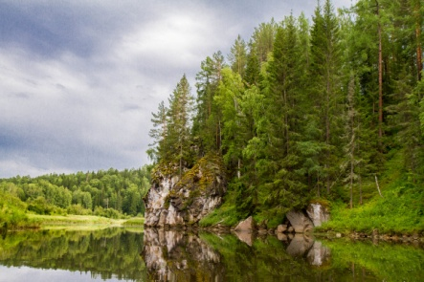 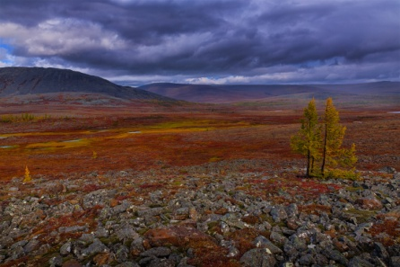 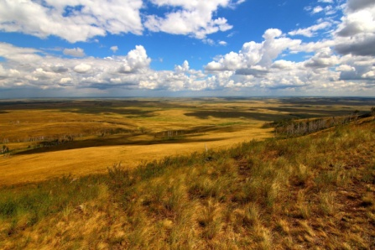

_______________________ _______________________ _______________________

**Задание № 2**

Рассмотрите карту, укажите тенденции, события, происходящие в Уральском регионе в XVIII веке, в двух любых сферах общества (экономическая, социальная, политическая, духовная) подтвердив их соответствующими фрагментами текста.

|  |  |  |
| --- | --- | --- |
| **Сфера общества** | **События, тенденции, происходящие в ней** | **Текстовый отрывок - аргумент** |
|  |  |  |
|  |  |  |

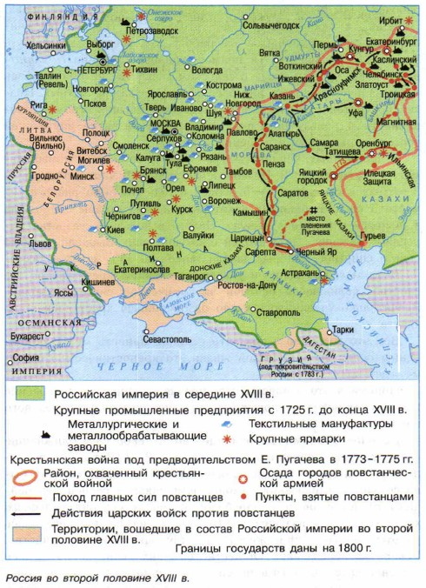

**Математическая грамотность**

**Задание № 3**

Какой процент от общей численности населения России (146 980 061 чел.) занимает население Уральского экономического района? Полученный результат округлите до целого числа.

Ответ: ____________________________________________________________________

**Задание № 4**

1702 год: Невьянский завод передан из казны тульскому Никите Демидовичу Антуфьеву (Демидову: 1656 – 1725 год), Река Нейва перегорожена плотиной длиною в 101 сажень. Какова была длина этой плотины?

Ответ: ____________________________________________________________________

Пётр Саввич Яковлев (1754 – 1809 год), новый владелец Невьянского чугуноплавильного, железоделательного завода установил две домны, в них выплавили 379, 9 тысяч пудов чугуна. Сколько килограммов металла выплавили эти домны?

Ответ: ____________________________________________________________________

**Естественнонаучная грамотность**

**Задание № 5**

Отметьте нужный вариант ответа, а затем объясните свой ответ.

1. Западные склоны Урала получают больше осадков, чем восточные
2. Восточные склоны Урала получают больше осадков, чем западные

Пояснение: _________________________________________________________________

____________________________________________________________________________________________________________________________________________________________________________________________________________________________________

**Задание № 6**

1786 год, Степан Семенович Андреевский (1760 – 1818 год),  врач - эпидемиолог, направлен Сенатом в Уфимскую губернию для изучения неизвестной болезни, «морового поветрия». Он подробно изучил клинику, патологию, эпидемиологию заболевания, составил топографическую карту распространения, разработал методы его лечения, профилактики, доказал возможность её передачи от животных к людям. 1787 год: чтобы доказать инфекционную природу болезни, найти способы ее лечения, заразил себя, установив идентичность данной болезни животных и человека, доказав факт ее передачи от человека к человеку. Вспышки опасной болезни усиливаются при разливах рек, на территориально привязана к почвенным очагам, ее источник: крупный рогатый скот. Для ликвидации вспышек заболевания сегодня привлекаются даже Вооружённые силы, оно протекает в разных формах, но летальность очень высока. Что это была за болезнь? В каком субъекте современной РФ она была обнаружена? Как она распространяется в наше время?

Назовите любую меру профилактики этого заболевания.

Ответ: ____________________________________________________________________

____________________________________________________________________________________________________________________________________________________________________________________________________________________________________

**Финансовая грамотность**

**Задание № 7**

Базовая ставка налога на прибыль предприятия устанавливается в размере 20%. Причём налог, зачисленный по налоговой ставке 3%, поступает в федеральный бюджет, а зачисленный по налоговой ставке 17% в бюджет субъекта РФ. Определите величину налогов предприятия «Уралкалий» в федеральный бюджет и в бюджет Пермского края, а также суммарный уплаченный налог на прибыль за 4 квартал 2021г.

|  |  |  |  |  |  |
| --- | --- | --- | --- | --- | --- |
| Показатель | 4 кв 2021 | 2 кв 2021 | 4 кв 2020 | 2 кв 2020 | 4 кв 2019 |
| Прибыль/убыток до налогообложения (в млн.руб) | 156 798 | 47 548 | 1 621 | -11 021 | 92 758 |

Ответ: ____________________________________________________________________

**Задание № 8**

Андрей решил взять кредит в банке, чтобы поехать в путешествие на Урал, 500 000 рублей под 10 % годовых, какую сумму выплатит Андрей банку, расплатившись с ним за кредит, с учетом того, что продолжительность года 360 дней, количество дней в месяце: 30.

Ответ: ____________________________________________________________________

**Глобальные компетенции**

**Задание № 9**

Обоснуйте стихотворение В. Твардовского с точки зрения экономики и природных богатств Уральского экономического района. Поясните, почему Урал является опорным краем державы?

Фрагмент из произведения «За далью — даль. (Две кузницы).»

Урал!  
Завет веков и вместе —  
Предвестье будущих времен,  
И в наши души, точно песня,  
Могучим басом входит он —  
Урал!

Опорный край державы,  
Ее добытчик и кузнец,  
Ровесник древней нашей славы  
И славы нынешней творец.

Когда на запад эшелоны,  
На край пылающей земли  
Тот груз, до срока зачехленный,  
Столов и гусениц везли, —  
Тогда, бывало, поголовно  
Весь фронт огромный повторял  
Со вздохом нежности сыновней  
Два слова:  
— Батюшка Урал…

Когда добром его груженный,  
На встречной скорости состав,  
Как сквозь тоннель гремит бетонный,  
С прогибом рельсов даль прорвав, —  
Не диво мне, что люд вагонный,  
Среди своих забот, забав,  
Невольно связь речей теряя,  
На миг как будто шапку снял,  
Примолкнет, сердцем повторяя  
Два слова:  
— Батюшка Урал…

Ответ: ____________________________________________________________________

____________________________________________________________________________________________________________________________________________________________________________________________________________________________________

**Задание № 10**

Перед вами две «падающие башни», одна находится в городе Пиза, Италия, другая: в городе Невьянск, Свердловская область. Изучите факты об этих сооружениях, предложите три критерия для их сравнения, занесите их в таблицу, так, чтобы эти факты соответствовали указанным критериям. Выразите ваше отношение к данным объектам с помощью одного существительного (прилагательного)

|  |  |  |
| --- | --- | --- |
| Критерии для сравнения | Факты о Пизанской башне | Факты о Невьянской башне |
|  |  |  |
| Мое отношение |  | |

Пизанская башня, 1173 – 1360 год, часть ансамбля собора Санта – Мария - Ассунта в городе Пиза, материал: мрамор. Наклон башни возник в ходе её строительства: маленький трёхметровый фундамент, слабый грунт 294 ступеньки, высота: 55, 86 метров, диаметр основания: 15, 54 метров, толщина стен: 2 – 4 метра, масса: 14 453 тонн, наклон: 3° 54. Тип башни: кампанила, колокольня, отдельно стоящая от основного здания храма.

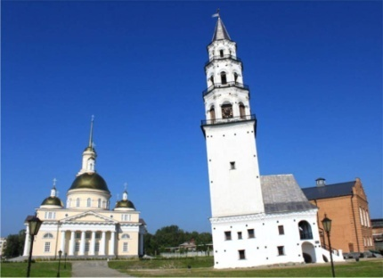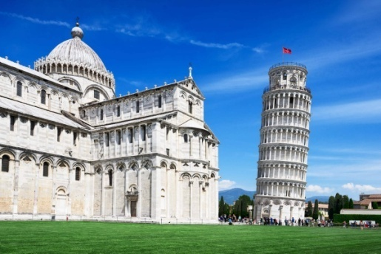

**Креативное мышление**

**Задание № 11**

Вас попросили нарисовать эмблему Уральского экономического района.

Кратко напишите текст замысла и выполните рисунок

Ответ: ____________________________________________________________________

_______________________________________________________________________________________________________________________________________________________

Рисунок эмблемы

**Задание № 12**

У народов Урала есть интересные пословицы, например: «Урал - золотое дно, серебряная покрышка», «Довела меня Ирбитка до последнего понитка». Выберите любую из них, создав визуальное изображение, поясните словами ее смысл.

|  |  |
| --- | --- |
| **Рисунок** | **Краткий поясняющий текст** |
|  |  |

**Характеристика заданий и система оценивания**

**Задание № 1**

Содержательная область оценки: природа Уральского экономического района

Компетентностная область оценки: интегрировать и интерпретировать информацию

Контекст: образовательный

Уровень сложности: высокий

Формат ответа: задание на поиск информации по тексту

Объект оценки: понимать фактологическую информацию, понимать фактологическую информацию

Максимальный балл: 2 балла.

Критерии оценивания

|  |  |
| --- | --- |
| Балл | Содержание критерия |
| 2 | Один балл – за верно выбранные фото, один балл – подписанные районы  № 1 и № 3. Под № 1 - Северный Урал, под № 3 - Средний и Южный Урал  Пояснение: на фото регионы Северного, Полярного, Среднего и Южного Урала. Но УЭР находится только в Среднем и Южном, частично – в Северном регионах. |
| 1 | Один балл – за верно выбранные фото |
| 0 | Ответ отсутствует или неверный |

**Задание № 2**

Содержательная область оценки: чтение на соотнесение картографического, текстового материала

Компетентностная область оценки: находить, извлекать, соотносить, интегрировать информацию

Контекст: общественный

Уровень сложности задания: сложный

Формат ответа: задание на выделение фрагмента текста

Объект оценки: умение находить, извлекать, соотносить структурные единицы информации.

Максимальный балл: 4 балла

Критерии оценивания

|  |  |
| --- | --- |
| Балл | Содержание критерия |
| 4 | Указаны две тенденции, события, процессы,  происходящие в Уральском регионе в XVIII веке,  в двух любых сферах общества  (экономическая, социальная, политическая, духовная), каждая из которых подтверждена  соответствующими фрагментами текста. |
| 3 | Указаны две тенденции, события, процессы,  происходящие в Уральском регионе в XVIII веке,  в двух любых сферах общества  (экономическая, социальная, политическая, духовная),  + одна из которых подтверждена  соответствующими фрагментами текста. |
| 2 | Указаны две тенденции, события, процессы,  происходящие в Уральском регионе в XVIII веке,  в двух любых сферах общества  (экономическая, социальная, политическая, духовная)., |
| 1 | Указаны одна тенденция, событие, процесс,  происходящие в Уральском регионе в XVIII веке,  в любой сферах общества  (экономическая, социальная, политическая, духовная), |
| 0 | Ответ отсутствует  Не соответствует теме/требованиям задания. |

**Задание № 3**

Содержательная область оценки: население Уральского экономического района

Компетентностная область оценки: интегрировать и интерпретировать информацию, решать математическую задачу

Контекст: образовательный

Уровень сложности: низкий

Формат ответа: краткий ответ, содержащий верный расчет данных

Объект оценки: решение задачи, понимать фактологическую информацию

Максимальный балл: 1 балл

Критерии оценивания

|  |  |
| --- | --- |
| Балл | Содержание критерия |
| 1 | 13%  Пояснение: 19 500 000 : 146 980 061 * 100% = 13,26710566544125. |
| 0 | Ответ отсутствует или указано другое число |

**Задание № 4**

Содержательная область: неопределенность и данные

Компетентностная область: использование информации для расчета числовых значений.

Контекст: личный

Уровень сложности: средний

Формат ответа: краткий ответ, содержащий верный расчет данных

Объект оценки: расчёты с использованием информации, вычисление данных.

Максимальный балл: 3 балла.

Критерии оценивания

|  |  |
| --- | --- |
| Балл | Содержание критерия |
| 3 | Указана длина плотины: 2, 13 метров * 101 = 215, 13 метров  6078, 4 (16 * 379, 9): выплавляет одна домна,  12156, 8 килограммов чугуна выплавляют две домны, приводится объяснение расчетов |
| 2 | Даны верные ответы, объяснение расчетов не приводится |
| 1 | Указано только длина, либо: количества металла, выплавленного двумя домнами |
| 0 | Дан неверный ответ, ответа нет |

**Задание № 5**

Содержательная область оценки: особенности климата Урала

Компетентностная область оценки: интегрировать и интерпретировать

Контекст: образовательный

Уровень сложности: средний

Формат ответа: развёрнутый ответ, содержащий информацию о барьерной роли гор

Объект оценки: умение интерпретировать информацию, делать умозаключение

Максимальный балл: 3 балла

Критерии оценивания

|  |  |
| --- | --- |
| Балл | Содержание критерия |
| 2 | Один балл – за верно указанный ответ, один балл – пояснение  № 1. Пояснение: Уральские горы – это барьер на пути переноса влажных воздушных масс с запада на восток, т.е. с Атлантики. Несмотря на незначительную высоту гор, они препятствуют распространению воздушных масс на восток Влажные ветра дуют с Атлантики, так как в России западный перенос воздушных масс. В пояснении описывается барьерная роль гор. |
| 1 | Указан ответ, пояснения нет |
| 0 | Дан неверный ответ, ответа нет |

**Задание № 6**

Содержательная область оценки: использование научных фактов для получения выводов

Компетентностная область оценки: научное объяснение явлений на основе предложенных фактов.

Контекст: общественный

Уровень сложности задания: средний

Формат ответа: задание с развернутым ответом

Объект оценки: уметь применять естественно - научные знания для объяснения явления

Максимальный балл: 4 балла.

Критерии оценивания

|  |  |
| --- | --- |
| Балл | Содержание критерия |
| 4 | Указаны: название болезни (сибирская язва),  субъект РФ, в котором она протекает, республика Башкорстан, источник заражения – скот (размывание скотомогильников во время таяния снегов, разливов), вакцинация, не приобретать продукты питания в несанкционированных местах, иметь спецодежду,  проводить инструктаж по безопасности |
| 3 | Указаны три любые элемента содержания ответа (название болезни, субъект РФ, источник заражения, меры профилактики) |
| 2 | Указаны два любых элемента содержания ответа (название болезни, субъект РФ, источник заражения, меры профилактики) |
| 1 | Указан любой элемент содержания ответа (название болезни, субъект РФ, источник заражения, меры профилактики) |
| 0 | Ответ неверный, отсутствует |

**Задание № 7**

Содержательная область оценки: экономика Уральского экономического района

Компетентностная область оценки: расчёт дохода в экономику РФ и субъекта РФ

Контекст: общественный

Уровень: низкий

Формат ответа: краткий ответ, содержащий верный расчет данных

Объект оценки: умение производить расчёты

Максимальный балл: 1 балл

Критерии оценивания:

|  |  |
| --- | --- |
| Балл | Содержание критерия |
| 1 | 31359,6 млн.руб. Из них 4703,94 – бюджет РФ, 26655,66 – бюджет Пермского края |
| 0 | Ответ не дан или дан неправильный |

**Задание № 8**

Содержательная область оценки: личные сбережения, финансовое планирование

Компетентностная область оценки: анализ предложенной информации, расчетные финансовые операции

Контекст: личный

Уровень: средний

Формат ответа: задание с кратким ответом

Объект оценки: финансовые расчеты, определить сумму выплат банку в случае приобретения кредита

Максимальный балл: 1 балл

Критерии оценивания

|  |  |
| --- | --- |
| Балл | Содержание критерия |
| 3 | Дан верный ответ, + приводится объяснение расчетов,  ежемесячный платеж: 43 958 ,  начисленные проценты: 27 495, 28  общая выплата (долг + %): 527 495 |
| 2 | Дан верный ответ,  объяснение расчетов не приводится |
| 0 | Ответ не дан, указан не верно |

**Задание № 9**

Содержательная область оценки: экономика и ресурсы Уральского экономического района, использование научных фактов для получения выводов

Компетентностная область оценки: научное объяснение развития отрасли металлургии

Контекст: общественный

Уровень сложности задания: средний

Формат ответа: задание на выявление зависимости размещения отрасли от близости полезных ископаемых

Объект оценки: умение давать объяснение

Максимальный балл: 3 балла

Критерии оценивания

|  |  |
| --- | --- |
| Балл | Содержание критерия |
| 3 | Один балл – указан богатство рудами, один балл – акцент на металлургию, один балл – примеры городов. Богатством Урала являются руды, основная отрасль промышленности - металлургия. Опорный край державы - Предприятия чёрной и цветной металлургии работают на своём сырье: медные руды - Красноуральск, Ревда (Свердловская обл.), Карабаш (Челябинская обл.), Медногорск (Оренбургская обл.). Железные руды – Свердловская область. Специализацией района является металлургия, работающая на собственном сырье (Магнитогорск, Нижний Тагил, Челябинск, Орск) и машиностроение (Нижний Тагил, Миасс, Ижевск, Челябинск). В годы ВОВ Урал поставлял фронту танки и другую военную технику. |
| 2 | Указаны два из трёх элементов (богатство рудами, акцент на металлургию, примеры городов) |
| 1 | Указан 1 из трех элементов из трёх элементов (богатство рудами, акцент на металлургию, примеры городов) |

**Задание № 10**

Содержательная область оценки: культурное пространство

Компетентностная область оценки:

трансформация, интеграция информации, соотношение, критериальность ее структурных единиц

выделение характеристик объекта, его соотнесение с заданными критериями, категориями

Контекст: общественный

Уровень: средний

Формат ответа: ответы, в которых присутствуют критерии для сравнения, их соотношение с фактами,

с опорой на информацию текстового, иллюстративного источников

Объект оценки: информация, представленная в иллюстративном, текстовом источниках

Максимальный балл: 4 балла

Критерии оценивания

|  |  |
| --- | --- |
| Балл | Содержание критерия |
| 4 | Названы три критерия  (высота, век постройки, местонахождение,  тип сооружения, угол наклона, назначение сооружения), подтверждаемые текстовым фрагментом,  указано отношение к данным объектам с помощью  одного существительного (прилагательного) |
| 3 | Названы три критерия,  либо: названы два критерия + текст его подтверждающий  либо: названы два критерия +  отношение к данным объектам с помощью  одного существительного (прилагательного) |
| 2 | Названы два критерия,  либо: назван один критерий + текст его подтверждающий, либо: назван один критерий +  отношение к данным объектам с помощью  одного существительного (прилагательного) |
| 1 | Назван один критерий,  либо: отношение к данным объектам с помощью  одного существительного (прилагательного) |
| 0 | Дан неверный ответ, ответа нет |

**Задание № 11**

Содержательная область оценки: оценка креативности идеи

Компетентностная область оценки: обоснование выбора

Контекст: общественный

Уровень сложности: средний

Формат ответа: сделан рисунок с эмблемой Урала

Объект оценки: креативность

Максимальный балл: 4 балла.

Критерии оценивания

|  |  |
| --- | --- |
| Балл | Содержание критерия |
| 4 | Отражено 4 элемента, относящиеся к Уральскому экономическому району. Например, рисунок с идеей гор, залежей полезных ископаемых, предприятий металлургии, пещер и др. |
| 3 | Отражено 3 элемента, относящиеся к Уральскому экономическому району |
| 2 | Отражено 2 элемента, относящиеся к Уральскому экономическому району |
| 1 | Отражен 1 элемент, относящийся к Уральскому экономическому району |
| 0 | Не выполнен рисунок, не отображает уникальность УЭР |

**Задание № 12**

Содержательная область оценки: визуальное самовыражение, креативность идей

Компетентностная область оценки: визуализация, трансформация информации,

Контекст: личный

Уровень сложности: высокий

Формат ответа: сделан рисунок, поясняющий текст

Объект оценки: креативность, содержательность иллюстрации

Максимальный балл: 2 балла.

Критерии оценивания

|  |  |
| --- | --- |
| Балл | Содержание критерия |
| 2 | Создан рисунок, визуально выражающий смысл пословицы, указан поясняющий текст |
| 1 | Создан только рисунок, представлен только текст |
| 0 | Ответ отсутствует  Не соответствует теме/требованиям задания:  Ни рисунок, ни текст не раскрывают смысл выражения. |